SVEUČILIŠTE U ZAGREBU

FAKULTET ORGANIZACIJE I INFORMATIKE

V A R A Ž D I N

**Tim AIR1923**

mGradnja

**PROJEKT IZ KOLEGIJA „Analiza i razvoj programa“**

Varaždin, 2019.

SVEUČILIŠTE U ZAGREBU

FAKULTET ORGANIZACIJE I INFORMATIKE

V A R A Ž D I N

**Vedran Matišić**

**Marko Mehkek**

**Matija Večenaj**

**Filip Vodopivec**

**Luka Vuković**

**GitHub repozitorij:** <https://github.com/AIR-FOI-HR/AIR1923>

**ZenHub:** <https://app.zenhub.com/workspaces/air1923-5db65405b0111c0001df2c15/board?repos=217951380>

mGradnja

**PROJEKT IZ KOLEGIJA „Analiza i razvoj programa“**

Mentor:

Dr. sc. Boris Tomaš

Varaždin, listopad 2019.

**Sadržaj**

1.Uvod 4

2.Popis funkcionalnosti i Use case dijagram 5

3.Detaljni opis funkcionalnosti 7

4.Korišteni alati i tehnologija 8

5. Arhitektura sustava 9

6. Baza podataka 10

7. Skica zaslona sustava 11

# 1.Uvod

Tehnička dokumentacija u sklopu ovog projeka prikazuje korisničke zahtjeve za razvoj android aplikacije mGradnja. Aplikacija služi za povezivanje obrtnika koji nude razne usluge gradnje, popravaka i održavanja (maljari, vodoinstalateri, električari, vrtlari) s građanima kojima je potrebna neka usluga. Korisnik aplikacije se prilikom preuzimanja registrira (kao obrtnik ili obični korisnik) te se zatim prijavljuje u samu aplikaciju. Dokumentacija sadrži popis funkcionalnosti i Use Case dijagram koji prikazuje slučajeve korištenja, odnosno funkcionalnosti aplikacije, detaljan opis funkcionalnosti, popis korištene tehnologije i alata, arhitekturu sustava, ERA model na kojem se temelji baza podataka te skice zaslona sustava.

# 2.Popis funkcionalnosti i Use case dijagram

Funkcionalnosti aplikacije su podijeljene na 2 dijela: funkcionalnosti korisnika i obrtnika.

Osnovne funkcionalnosti korisnika:

* Pretraživanje obrtnika po kategoriji i županiji
* Izrada upita
* Recenziranje obrtnika
* Plaćanje zaključenih poslova
* Pregled zaključenih poslova

Osnovne funkcionalnosti obrtnika:

* Pregled upita
* Izrada ponude
* Pregled zaključenih poslova

Use case dijagram sadrži sve slučajave korištenja aplikacije. Tu, osim navedenih osnovnih funkcionalnosti, spadaju i prijava i registracija, ažuriranje osobnih podataka od strane korisnika, ažuriranje podataka i radnog kalendara od strane obrtnika. Slučaj korištenja Izradi upit se proširuje na slučaj korištenja Zaključi posao ukoliko korisnik prihvati ponudu obrtnika.

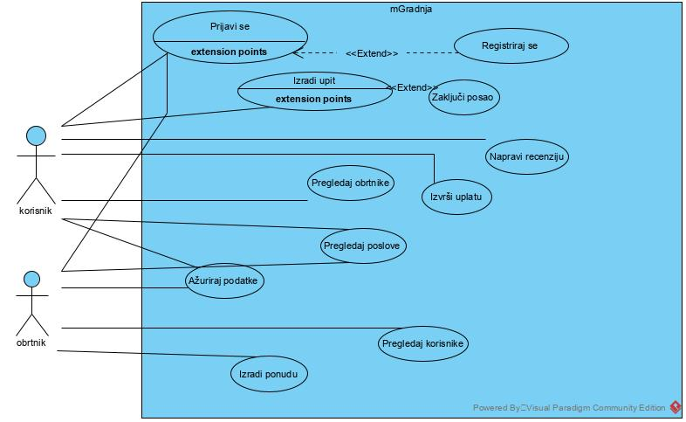

Slika 1: Use case dijagram – mGradnja

# 3.Detaljni opis funkcionalnosti

Sljedeće navedene funkcionalnosti će biti implementirane za mobilnu aplikaciju.

* Prijava i registracija novog korisnika/obrtnika – unos općih podatak preko forme za prijavu i registraciju novog korisnika/obrtnika

Funkcionalnosti korisnika:

* Pretraživanje obrtnika po kategoriji i županiji – korisnik pretražuje obrtnike po vrsti djelatnosti kojom se bave i županijom u kojoj su smješteni
* Izrada upit – korisnik izrađuje upit za posao za kojeg traži obrtnika koji će ga obaviti prema ugovorenom
* Recenzije obrtnika – nakon obavljenog posla obrtnika, korisnik ostavlja ocjenu i komentar za obavljeni posao
* Plaćanje zaključenih poslova – nakon obavljenog posla obrtnika, korisnik je dužan platiti uslugu, a to mu omogućuje aplikacija
* Pregled zaključenih poslova – korisnik vidi popis svih sklopljenih poslova između njega i obrtnika koji je obavljao posao

Funkcionalnosti obrtnika:

* Pregled upita – obrtnik pregledava upite koje su postavili korisnici za izvođača radova, a koji još nisu ugovoreni
* Izrada ponude – obrtnik nakon pregleda upita izrađuje ponudu za posao kojeg treba obaviti te ponudu šalje korisniku
* Pregled zaključenih poslova – obrtnik vidi popis svih sklopljenih poslova između njega i korisnika za posao koji obavlja

# 4.Korišteni alati i tehnologija

Ovo poglavlje sadrži popis svih korištenih tehnologija i resursa te kratki opis za koje područje koristimo koju tehnologiju odnosno resurs.

|  |  |
| --- | --- |
| Resurs | Količina |
| Prijenosna računala | 5 |

|  |  |
| --- | --- |
| Tehnologija | Alat |
| Android IDE | Android studio |
| Adobe Photoshop | Adobe Photoshop CC |
| Visual Paradigm | Visual Paradigm Community edition |
| Project management tool | Zenhub |
| GitHub | GitHub |
| Microsoft Azure | Azure database |
| MSSQLServer | MSSQLServer Management Studio |

# 5. Arhitektura sustava

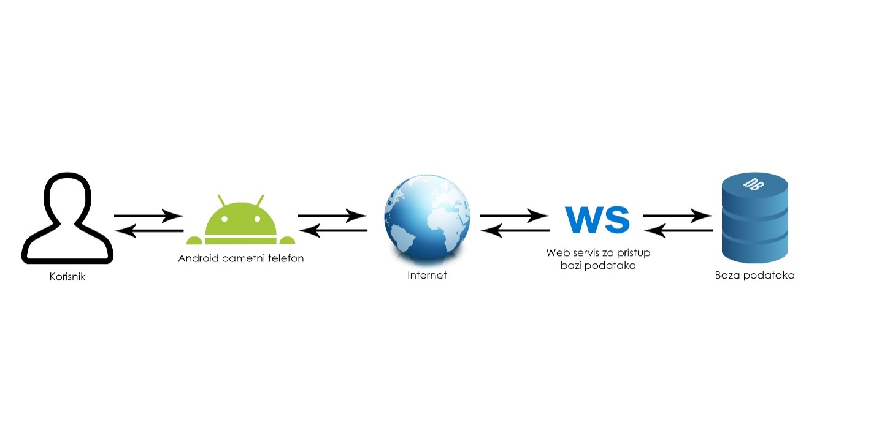

Slika 2: Arhitektura sustava

Korisnik se pomoću pametnog Android telefona prijavi i pošalje podatke Web servisu. Web servis dohvati podatke iz baze podataka te ih pohrani i pošalje ih aplikaciji koja ih dekodira i prikaže na ekranu korisnika.

# 6. Baza podataka

ERA dijagram prikazuje veze između tablica u bazi podataka i njihovu strukturu.

Baza podataka za aplikaciju mGradnja sastoji se od 9 tablica: Korisnik, Obrtnik, Upit, Ponuda, Posao, Komentar, Djelatnost, Obrt, Djelatnost_obrta i recenzija. Na slici ispod se mogu vidjeti veze između pojedinih tablica.

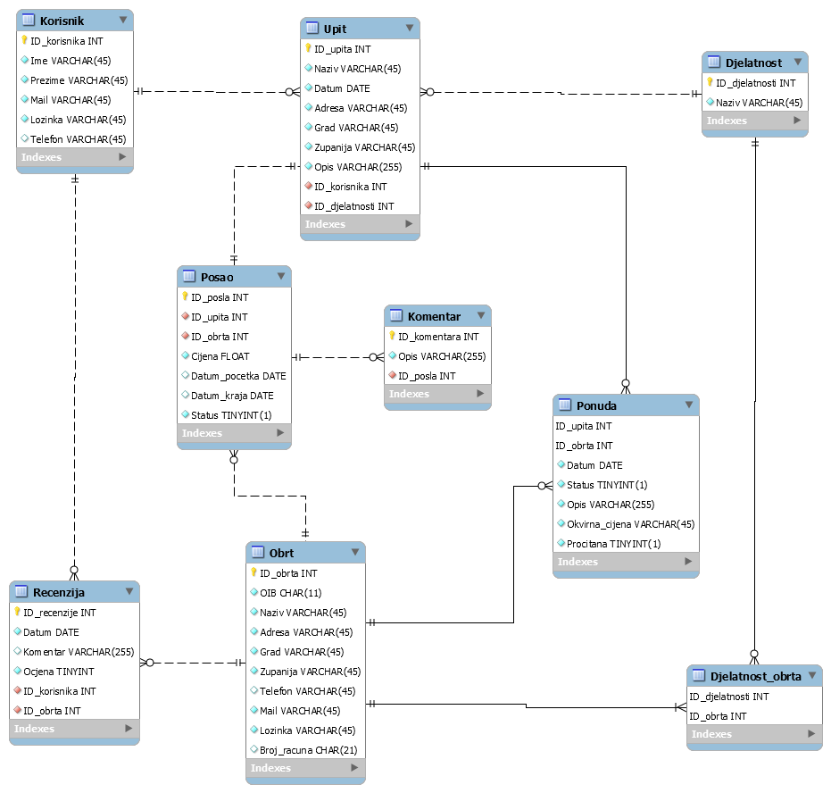

Slika 3: ERA dijagram

# 7. Skica zaslona sustava

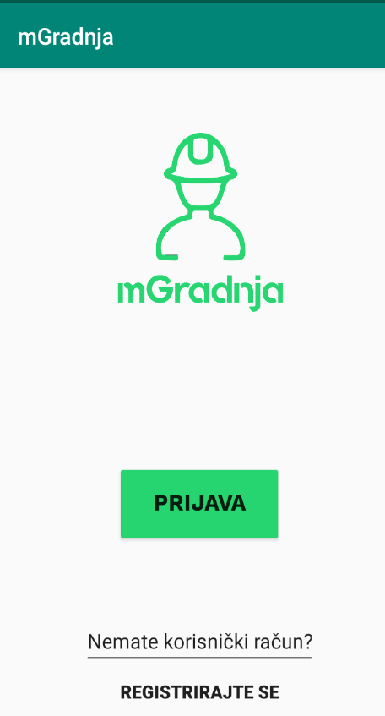

**Početni zaslon**

Početni zaslon koji se otvori prilikom pokretanja aplikacije. Na njemu se nalazi gumb za prijavu koji koriste korisnici i obrtnici koji imaju račun te gumb za registraciju za one bez korisničkog računa.

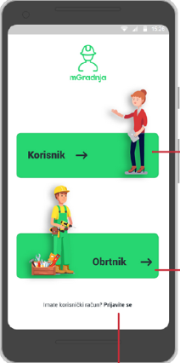

**Početni zaslon za registraciju**

Prilikom pokretanja aplikacije otvara se početni zaslon. Na njemu se nalazi ime i logo aplikacije, dva gumba „Korisnik“ i „Obrtnik“ koja služe za registraciju novog računa, a ukoliko obrtnik ili korisnik već imaju račun onda se odabire opcije prijavi se.

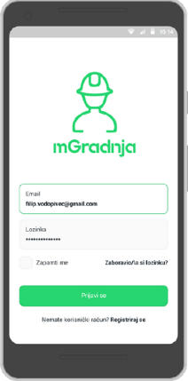

**Prijava**

Klikom na „Prijavi se“ sa početnog zaslona, otvara se novi zaslon – Prijava. Ovdje registrirani korisnici/obrtnici unose svoj e-mail i lozinku te označuju „Zapamti me“ ukoliko žele automatsku prijavu. „Zaboravio/la si lozinku?“ omogućuje podešavanje ponovne lozinke ukoliko ju je korisnik ili obrtnik zaboravio.

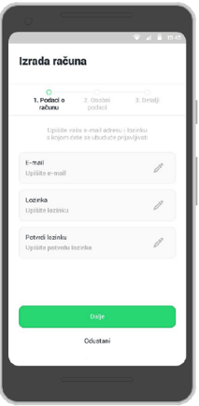

**Početni zaslon izrade računa**

Klikom na gumb „Korisnik“ ili „Obrtnik“ na početnom zaslonu otvara se novi zaslon za izradu računa. Na njemu se unose podaci o računu: e-mail, lozinka i potvrdi lozinku. Klikom na gumb „Dalje“ otvara se novi zaslon i daljnje upute za registraciju ovisno registriramo se kao korisnik ili obrtnik. Gumb „Odustani“ omogućava povratak na početni zaslon i odustajanje od izrade novog računa.

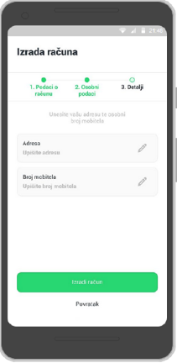

**Izrada računa - korisnik**

Klikom „Dalje“ na gumb u početnom zaslonu izrade računa otvara se novi zaslon za registraciju korisnika koji unosi podatke o adresi i broju mobitela. Klikom na „Izradi račun“ se izrađuje račun, a gumb „Povratak“ omogućuje povratak na prethodni zaslon.

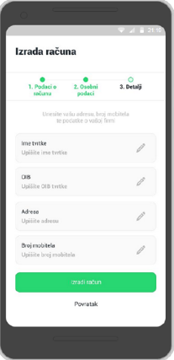

**Izrada računa – obrtnik**

Klikom „Dalje na gumb u početnom zaslonu izrade računa otvara se novi zaslon za registraciju obrtnika koji unosi podatke: ime tvrtke, OIB, adresa i broj telefona. Odabirom „Izradi račun“ se izrađuje račun, a gumb „Povratak“ omogućuje povratak na prethodni zaslon.

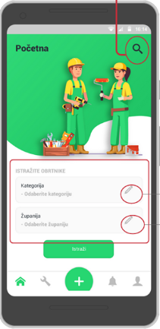

**Početni zaslon - korisnik**

Klikom na gumb „Prijavi se“ se na zaslonu za prijavu otvara se novi početni zaslon korisnika. Zaslon sadrži alatnu traku na dnu zaslona s mogućnostima za povratak na početni zaslon, izrada novog upita, obavijesti i postavke korisničkog računa. Na vrhu zaslona se nalazi slika povećala koja omogućuje pretraživanje obrtnika po nazivu. Na sredini zaslona se nalazi mogućnost istraživanja obrtnika po kategoriji i županiji.

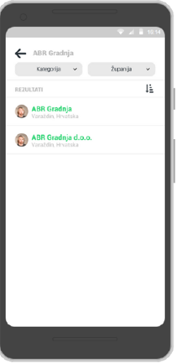

**Pretraživanje po nazivu obrtnika**

Nakon unosa naziva obrtnika na početnom zaslonu poduzeća otvara se novi zaslon s popisom svih obrtnika koji odgovaraju pretraženom unosu.

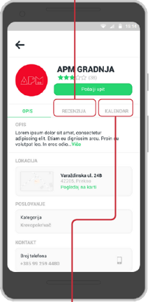

**Profil obrtnika – opis – korisnik**

Klikom na obrtnika iz zaslona pretraživanje po nazivu obrtnika otvara se novi zaslon s općim podacima o obrtniku i dodatne dvije kartice recenzija i kalendar i mogućnosti za slanje upita obrtniku.

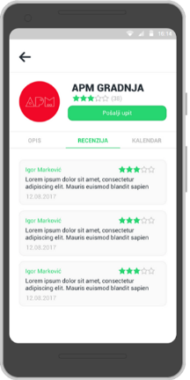

**Profil obrtnika – recenzija - korisnik**

Odabirom kartice recenzija na profilu obrtnika otvara se novi zaslon koji prikazuje sve recenzije s opisom i ocjenom koju je dobio za prijašnje poslove.

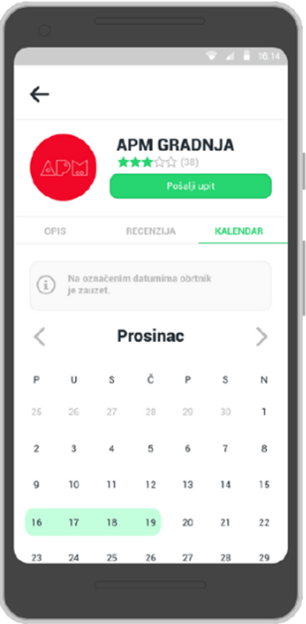

**Profil obrtnika – kalendar – korisnik**

Odabirom kartice kalendar na profilu obrtnika otvara se novi zaslon koji prikazuje zauzete i slobodne dane obrtnika.

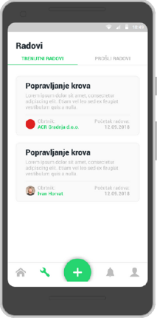

**Radovi – korisnik**

Odabirom ikone alata na početnom zaslonu korisnika otvara se novi zaslon koji prikazuje trenutne radove i prošle radovi. Za svaki posao je prikazan naslov, opis, tko ga je izvršavao i datum početka rada.

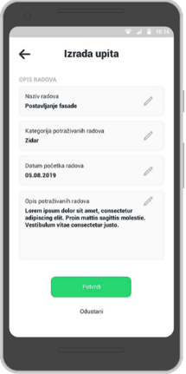

**Izrada upita – korisnik**

Odabirom plusa na donjoj traci početnog zaslona korisnika otvara se novi zaslon izrade upita gdje korisnik unosi naziv radova, kategoriju rada, datum početka i opis. Odabirom „Potvrdi“ izrađuje se novi upit, a odabirom „Odustani“ vraća se na početni zaslon korisnika.

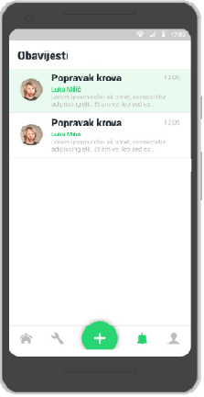

**Obavijesti – korisnik**

Odabirom ikone zvonca na početnom zaslonu korisnika otvara se novi zaslon koji omogućuje prikaz obavijesti koje je korisnik dobio od obrtnika.

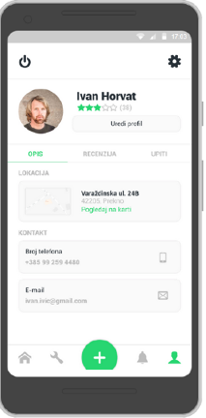

**Profil – korisnik**

Odabriom ikone čovjeka na početnom zaslonu korisnika otvara se novi zaslon s podacima o profilu korisnika i odjavu. „Uredi profil“ korisniku omogućuje uređivanje profila.

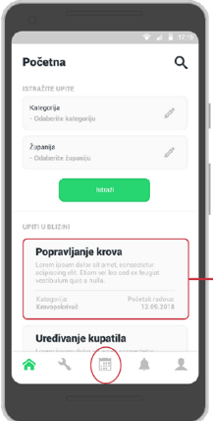

**Početni zaslon – obrtnik**

Klikom na gumb „Prijavi se“ se na zaslonu za prijavu otvara se novi početni zaslon obrtnika. Obrtnik može unosom kategorije ili županije i odabirom „Istraži“ pretraživati aktualne upite korisnika. Vidljivi su mu i aktualni upiti korisnika u blizini.

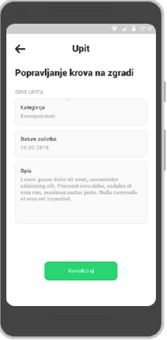

**Upit – obrtnik**

Odabirom upita na početnoj stranici obrtnika otvara se novi zaslon s detaljima o upit. Prikazani su naslov upita, kategorija rada, datum početka i opis. Gumb „Kontaktiraj“ omogućuje obrtniku da vidi podatke za kontakt korisnika.

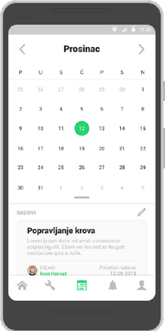

**Kalendar – obrtnik**

Odabirom ikone kalendar na početnom zaslonu obrtnika otvara se novi zaslon koji prikazuje slobone i zauzete dane i njima pridružene radove.